**תרגיל מס' 4**

1. צור את הטבלה הבאה :

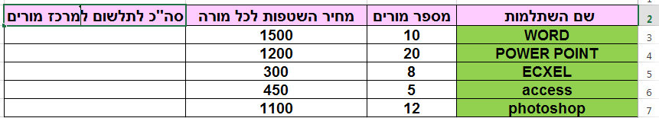

1. הוסף שורה בין שורה 8 וכתוב בתא A8 : java 8 500
2. הוסף עמודה תאריך כעמודה A ורשום בתא A1 את התאריך 1/11/2020 תמלא חופשי תאריכים להשתלמויות אחרות. **(עיצוב)**
3. שנה את עיצוב התאריך ל – "11 נובמבר 2020"
4. חשב סה''כ לתשלום על כל השתלמות למרכז המורים בעמודה D . **SUM) ֹׂ)**
5. חשב כמה סה''כ מורים השתתפו סה''כ . 
6. תצבע כחול בהיר השתלמות הכי יקרה.

